类加载全过程

1. 类加载机制
2. JVM把class文件
3. 加载：将class文件字节码加载到内存中，并将这些静态数据转换成方法区中运行时的数据结构，在堆中生成一个代表这个类的Class对象，作为方法区类数据的访问入口

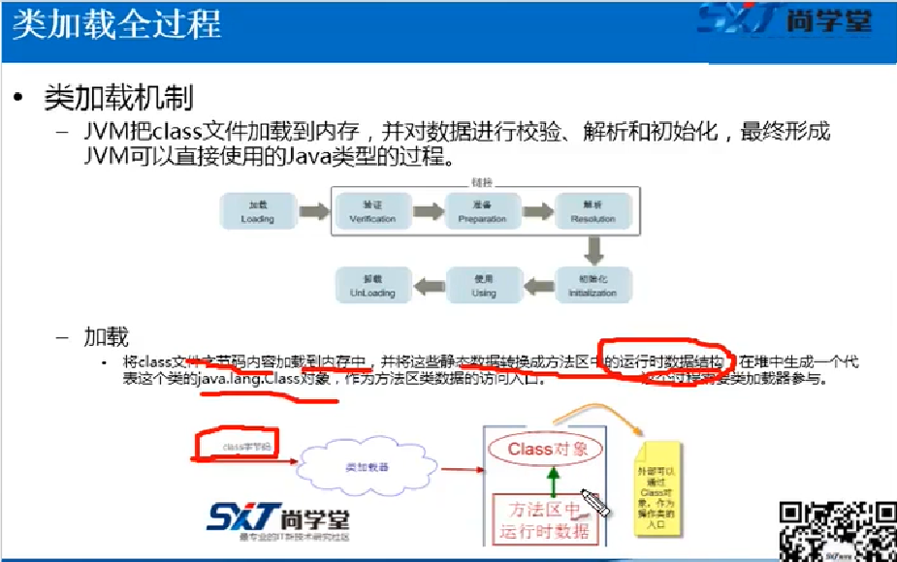

1. 链接：将Java类的二进制代码合并到JVM的运行状态之中的过程

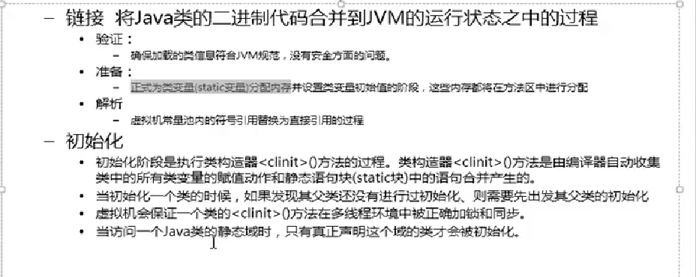

1. 类加载示意图

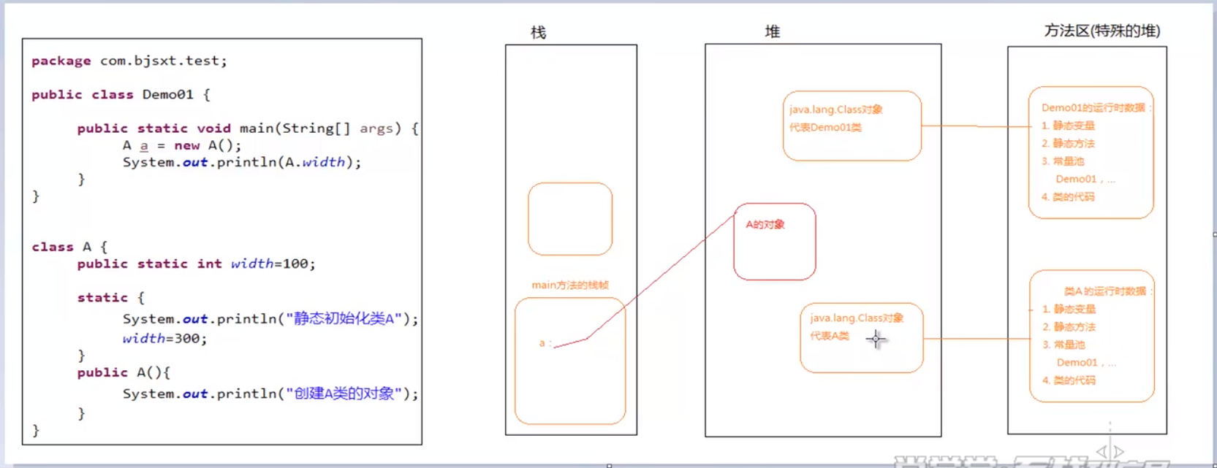

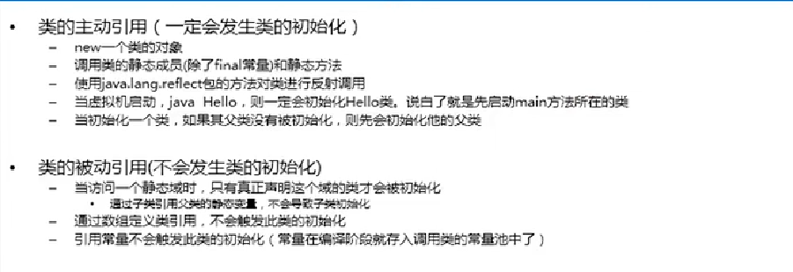

5.

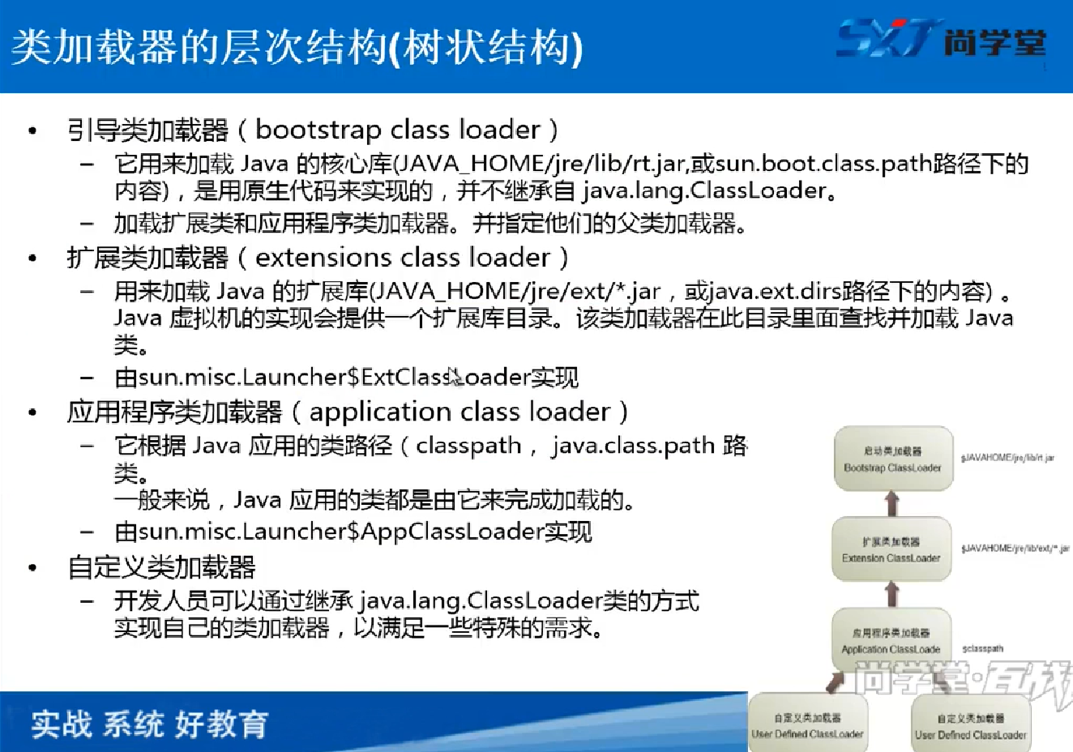

6.

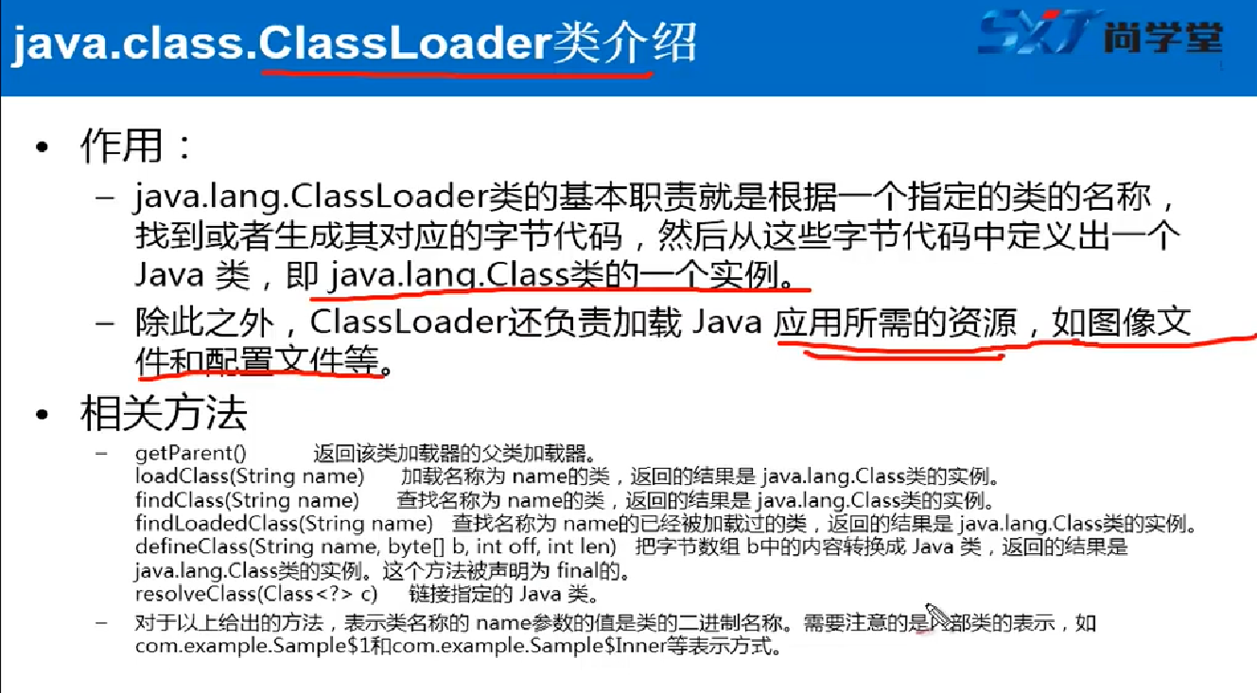

7.

